

13. strokovno srečanje konservatorjev-restavratorjev
28. maj 2013
Slovenski etnografski muzej, Ljubljana

Navodila za pisanje povzetkov

Spoštovane kolegice in kolegi!
Vse, ki se boste letos udeležili srečanja s plakati ali filmi, prosimo, da do 8. aprila 2013 pošljete njihove povzetke za spremljajočo publikacijo. Ti naj imajo naslednje točke:

Naslov plakata (uporabljajte velike in male črke)

Podatki o avtorju
Ime in priimek
Ime ustanove, organizacije; samozaposlitev
Naslov institucije, organizacije…
Telefon, faks in/ali GSM
e-pošta

Podatki o soavtorjih in sodelavcih
Ime in priimek
Ime in naslov ustanove, organizacije…

Povzetek
Povzetek naj na kratko opisuje bistveno vsebino dela: predmet obravnave in glavno problematiko, cilje, način reševanja in rezultate. Napisan naj bo v wordu, vsebuje naj od 1500 do 2500 znakov s presledki. V tekst ne vstavljajte fotografij, logotipov in podobnega. Vsak avtor ima na razpolago eno stran v zborniku, zato bodo imeli tisti z daljšim besedilom manj fotografij.
Povzetki filmov naj vsebujejo še podatke o avtorjih (če niso isti, kot avtorji povzetka), trajanju, produkciji in letnico nastanka.
Datoteko s povzetkom poimenujte: Priimek-Ime… (npr. Novak-Janez.doc).

Fotografije
Pošljite 1 do 3 fotografije po e-pošti ali na CD-ju. Te naj bodo v posebnih datotekah, ločene od besedila. Naj bodo v formatu jpg ali tif, kvalitete 300 dpi. Ne obdelujte jih sami, saj bo to storil oblikovalec zbornika. Komentar k slikam naj bo kratek, na koncu povzetka in označen s Slika 1:… Slika 2:….
Datoteke s fotografijami poimenujte: Priimek-Ime-slika1…, Priimek-Ime-slika2….
(npr: Novak-Janez-slika1.jpg).

Prosimo, da se držite napisanih navodil, saj nam s tem zelo olajšate delo!

Lep pozdrav, Ana Motnikar
koordinatorica srečanja
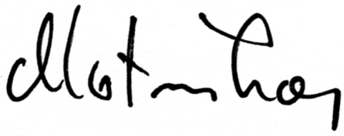
Ljubljana, 1. marca 2013

